Keyingi mavzu: SSH va TFTP — qurilmalarni xavfsiz boshqarish va konfiguratsiyani zaxiralash
Bu mavzular real korxona tarmoqlarida juda kerak. Avval SSH’ni yangi labda amalda sozlaymiz, keyin TFTP orqali konfiguratsiya backup qilishni o‘rganamiz.
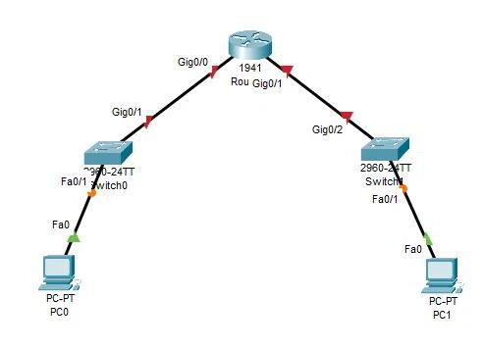
1. SSH — Secure Shell
Router va switch’larni masofadan xavfsiz boshqarish, lokal foydalanuvchi yaratish, RSA kalitlari va SSH ulanishini tekshirish.
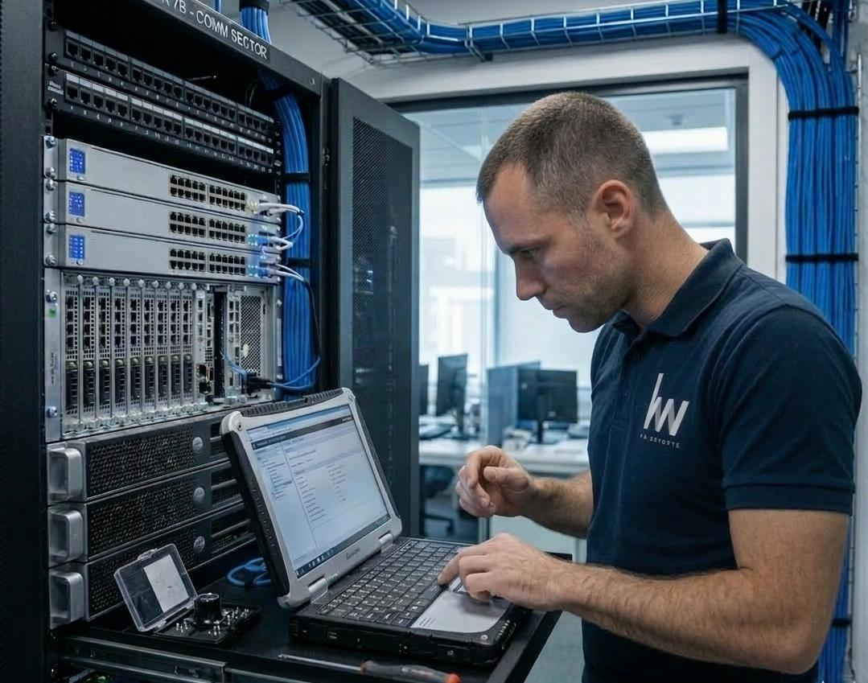
2. TFTP — Configuration Backup
Router konfiguratsiyasini serverga saqlash, kerak bo‘lganda qayta tiklash va backup ishlashini tekshirish.
1-lab — SSH’ni noldan sozlash
Labimizning maqsadi: PC’dan routerga SSH orqali ulanish. Telnet’dan farqli ravishda, SSH boshqaruv sessiyasini shifrlaydi.
1-qadam — Packet Tracer topologiyasi
Quyidagi qurilmalarni joylashtiring:
- 1 ta router — Cisco 1941 yoki 2911
- 1 ta switch — Cisco 2960
- 1 ta PC
Ularni Copper Straight-Through kabeli bilan ulang:
PC → SW1 → R1

1-qadam — R1 ga IP manzil berish
Maqsad: PC va R1 bir tarmoqda aloqa qila olishi uchun router interfeysini sozlaymiz.
Bizning IP rejamiz
Qurilma | Interfeys | IP manzil
R1 | G0/0 | 192.168.10.1/24
PC1 | FastEthernet0 | 192.168.10.10/24
SW1 | — | Hozircha IP kerak emas
R1 → CLI oynasiga kiring. Router> rejimida quyidagi buyruqlarni ketma-ket kiriting:
enable
configure terminal
interface gigabitEthernet0/0
ip address 192.168.10.1 255.255.255.0
no shutdown
end
show ip interface brief
Muhim buyruqlar:
- ip address — router interfeysiga IP beradi.
- no shutdown — interfeysni yoqadi.
- show ip interface brief — IP va interfeys holatini tekshiradi.
Kutiladigan natija: GigabitEthernet0/0 qatorida 192.168.10.1 va odatda up/up ko‘rinadi (switch hamda PC tomondagi kabel ulangan bo‘lishi kerak).

2-qadam — PC1 ga IP manzil berish
Packet Tracer’da PC1 → Desktop → IP Configuration bo‘limini oching va quyidagilarni kiriting:
Maydon | Qiymat
IP Address | 192.168.10.10
Subnet Mask | 255.255.255.0
Default Gateway | 192.168.10.1
DNS Server | Hozircha bo‘sh qoldirsa bo‘ladi
Nima uchun gateway kerak? PC boshqa tarmoqqa chiqmoqchi bo‘lsa, paketni R1 orqali yuboradi. Hozirgi labda SSH bir tarmoq ichida ishlasa ham, gateway’ni to‘g‘ri sozlashni mashq qilamiz.
So‘ng PC1 → Desktop → Command Prompt oynasini ochib, quyidagini bajaring:
ping 192.168.10.1

